

Escuchemos a las comunidades campesinas

**Breve descripción:**

El componente formativo Escuchemos a las comunidades campesinas, promueve la investigación participativa para comprender la realidad rural. Se abordan métodos cualitativos y cuantitativos, técnicas como cartografía social, talleres, grupos focales y análisis FODA, además de instrumentos como diarios de campo y encuestas. Su propósito es fortalecer la organización comunitaria y construir soluciones colectivas sostenibles.

**Octubre 2025**

Tabla de contenido

Introducción 3

1. ¿A qué nos referimos con hacer investigación dentro de una comunidad campesina? 4

2. Métodos de investigación básica en comunidades campesinas 6

2.1. Métodos y técnicas de investigación 9

2.2. Instrumentos para registros de información 27

3. Herramientas tecnológicas para sistematizar y/o tabular información 36

4. ¿Cómo organizar y comprender la información de una investigación participativa? 38

Síntesis 42

Material complementario 43

Glosario 44

Referencias bibliográficas 45

Créditos 46

Introducción

La investigación en comunidades campesinas no solo busca recopilar datos, sino comprender la realidad de quienes habitan y transforman el territorio. A través de metodologías participativas, este proceso se convierte en una herramienta para identificar necesidades, fortalecer la organización social y proyectar soluciones colectivas que respondan a los retos del entorno.

En este contexto, el componente formativo Escuchemos a las comunidades campesinas promueve el uso de técnicas cualitativas y cuantitativas que permiten recoger la voz de la comunidad. Métodos como la cartografía social, los grupos focales, los talleres, el análisis FODA y los diarios de campo se articulan para generar un conocimiento situado, respetuoso y útil, que rescata los saberes locales y los combina con herramientas técnicas.

De esta manera, la investigación participativa se plantea como un ejercicio transformador que trasciende lo académico. Su finalidad es empoderar a las comunidades campesinas, visibilizar sus problemáticas y fortalecer su capacidad de decisión sobre el uso del territorio y los recursos. Con ello, se construyen bases sólidas para alcanzar un desarrollo rural sostenible y equitativo.

# ¿A qué nos referimos con hacer investigación dentro de una comunidad campesina?

Hacer investigación significa buscar respuestas a preguntas que tenemos sobre un tema, utilizando un método ordenado para observar, recolectar información, analizarla y llegar a conclusiones. En el contexto de una comunidad campesina, esta labor cobra un sentido práctico y social fundamental, ya que permite caracterizar a la comunidad, es decir, definir los rasgos que la distinguen de otras y comprender su realidad particular.

Además, cuando se presenta una situación específica o un problema que necesita resolverse, la investigación nos permite realizar un diagnóstico. Esto implica evaluar la situación, analizar las causas y consecuencias, y plantear posibles soluciones. En este sentido, la investigación se convierte en una herramienta clave para la transformación social.

Dentro del programa es fundamental conocer a fondo las comunidades campesinas, identificar las problemáticas más relevantes que enfrentan y contribuir a la gestión de soluciones sostenibles. Por esta razón, es necesario aprender y aplicar métodos y herramientas de investigación adaptados a este contexto.

A continuación, se presentan los aspectos fundamentales que nos permitirán obtener una radiografía del nivel de bienestar en las comunidades campesinas:

##### Prestación de servicios básicos

Nivel de acceso a servicios esenciales como agua potable, electricidad, salud, educación y saneamiento.

##### Capacidad de organización

Grado de articulación y participación de la comunidad en organizaciones campesinas, así como su incidencia en la toma de decisiones.

##### Prácticas agropecuarias sostenibles

Nivel de implementación de métodos agrícolas y ganaderos que respeten el medioambiente, aseguren la productividad y garanticen la sostenibilidad a largo plazo.

# Métodos de investigación básica en comunidades campesinas

La investigación básica, se refiere a conocer y aplicar metodologías de investigación que permiten observar y recolectar información sobre aspectos clave que afectan el bienestar y el desarrollo futuro de las comunidades campesinas, como el acceso a servicios básicos, el nivel de organización comunitaria y las prácticas agropecuarias sostenibles.

Para ello, se utilizan distintos instrumentos de recolección de información que permiten obtener datos cercanos a la realidad. Estos datos se analizan con el fin de sacar conclusiones y proponer posibles soluciones, siempre involucrando a la comunidad en todo el proceso.

Este tipo de investigación se basa en la sencillez y claridad en cada una de sus etapas, lo cual garantiza que todos los integrantes de la comunidad comprendan el proceso. El objetivo principal es obtener una radiografía del estado actual de la comunidad, sus potencialidades y las alternativas de solución a sus problemáticas.

### Investigación cuantitativa

Este tipo de investigación se enfoca en la medición de datos objetivos y numéricos para explicar fenómenos sociales, económicos o ambientales dentro de una comunidad campesina. La investigación cuantitativa se basa en la recolección y el análisis de datos numéricos. Utiliza métodos estadísticos para analizar la información y requiere una muestra representativa para poder generalizar los resultados. Se apoya en instrumentos estandarizados, como encuestas, cuestionarios o pruebas.

Sus características clave son:

* Usa métodos estadísticos.
* Se apoya en instrumentos estandarizados.
* Requiere muestras grandes.
* Busca explicar, predecir o controlar fenómenos mediante mediciones precisas.

Los ejemplos de investigación cuantitativa son:

* Área de las fincas de una región, zona o vereda.
* Número de cabezas de ganado por finca.
* Datos demográficos: edad, género, ingresos, nivel educativo, lugar de residencia, estado civil, número de personas por unidad familiar.

### Investigación cualitativa

La investigación cualitativa busca comprender la dimensión humana y subjetiva de la realidad comunitaria, a través de las voces y experiencias de las personas que la integran.

Este enfoque se centra en cómo piensan, sienten y actúan las personas, más que en medir cantidades. No se basa en números, sino en palabras, relatos, experiencias y significados. Es ideal para explorar temas relacionados con emociones, creencias, prácticas culturales o procesos sociales.

Se desarrolla mediante entrevistas, grupos de conversación, observación participante o análisis de materiales narrativos, como textos y videos. Las preguntas son abiertas y el investigador debe escuchar, observar y encontrar patrones comunes en lo que expresan los participantes. Sus características clave son:

* No usa números.
* Usa palabras, historias y significados.
* Busca entender experiencias y emociones.
* Es útil para profundizar en temas específicos.

Un ejemplo de investigación cualitativa es:

* Pregunta de investigación:

¿Qué prácticas sostenibles usan los campesinos en una zona determinada y por qué lo hacen?

En este caso, el investigador no busca estadísticas, sino comprender las razones y experiencias detrás de estas prácticas. Algunas preguntas guía podrían ser:

* ¿Cuáles son las prácticas sostenibles que implementa?
* ¿Cómo se desarrollan estas prácticas y qué resultados tienen?
* ¿Por qué las implementan?
* ¿Qué beneficios observan (familiares, ambientales, culturales, económicos, sociales)?
* ¿Qué dificultades enfrentan?
* ¿Cómo ven el futuro de su parcela y su vereda si continúan con estas prácticas?

A continuación, se presenta una tabla comparativa que resume las principales diferencias entre ambos enfoques de investigación. Esta distinción es clave para decidir qué método aplicar según el objetivo de estudio.

1. Diferencias entre investigación cuantitativa y cualitativa

| Investigación cuantitativa | Investigación cualitativa |
| --- | --- |
| Usa números | Usa palabras |
| Busca generalizar | Busca profundidad |
| Requiere muestras grandes | Requiere muestras pequeñas |
| Se enfoca en el “cuánto” | Se enfoca en el “cómo” y el “por qué” |
| Usa instrumentos estandarizados | Usa entrevistas, observaciones, análisis de relatos |
| Resultados medibles y comparables | Resultados interpretativos y contextuales |

## Métodos y técnicas de investigación

En el trabajo con comunidades campesinas, donde es necesario resolver preguntas relacionadas especialmente con su bienestar y las problemáticas que enfrentan, existen diversos métodos y técnicas de investigación comprobados. Estos permiten obtener información, formular respuestas y alcanzar conclusiones que ayudan a comprender un problema o situación y gestionar soluciones. Un método de investigación se define como el conjunto de pasos o estrategias que se siguen para estudiar un tema y encontrar respuestas a una pregunta o problema.

Para los estudios comunitarios en contextos rurales, especialmente con comunidades campesinas, algunos métodos resultan particularmente eficaces por su enfoque participativo y transformador.

### Investigación Acción Participativa (IAP)

Uno de los métodos más relevantes y efectivos en este contexto es la Investigación Acción Participativa, conocida como IAP, cuyo enfoque involucra directamente a la comunidad en todas las etapas del proceso investigativo.

La Investigación Acción Participativa es un enfoque en el que la comunidad participa activamente en todas las etapas del proceso, desde la identificación del problema hasta la búsqueda de soluciones y su puesta en práctica. No se trata de investigar sobre la comunidad, sino con ella.

Este método parte de la idea de que las personas que viven una situación son quienes mejor la entienden, y, por tanto, deben ser parte activa en el análisis y en las decisiones que se tomen.

### Características principales

La IAP posee una serie de características que la distinguen y la hacen especialmente útil en procesos de transformación social desde lo local:

* Participación activa de la comunidad.
* Análisis colectivo de los problemas.
* Acción concreta para mejorar la realidad.
* Valoración de los saberes locales.
* Construcción conjunta del conocimiento.

### Etapas generales de la IAP

El proceso de la IAP se desarrolla en varias etapas, cada una orientada a fortalecer el vínculo entre el diagnóstico y la acción:

1. Identificación del problema (junto con la comunidad).
2. Investigación participativa (entrevistas, talleres, observación, etc.).
3. Análisis colectivo de los resultados.
4. Diseño de estrategias de solución.
5. Acción concreta para generar cambio.
6. Evaluación y seguimiento con participación comunitaria.

La Investigación Acción Participativa permite que las comunidades campesinas se conviertan en protagonistas de los cambios que desean alcanzar. Al combinar sus propios saberes con herramientas de investigación, este enfoque fortalece su capacidad para transformar su realidad y mejorar su calidad de vida.

### Técnicas de conversatorio

En el contexto de una investigación, las técnicas de conversatorio son herramientas diseñadas para generar un diálogo abierto y colectivo entre un grupo de personas, con el propósito de recoger ideas, opiniones, experiencias o saberes sobre un tema específico.

Un conversatorio es una reunión en la que se conversa sobre un tema importante, de forma libre pero guiada. No se trata de una clase ni de una entrevista formal, sino de un espacio donde todos pueden hablar, escuchar y aportar en condiciones de igualdad.

### ¿Para qué se usan en investigación?

Estas técnicas se emplean con diversos fines dentro de los procesos investigativos:

* Para explorar la opinión colectiva sobre un tema.
* Para recoger experiencias o conocimientos locales.
* Para generar reflexión y participación comunitaria.
* Para complementar otras técnicas como encuestas o entrevistas.

### ¿Cómo se hace un conversatorio?

El desarrollo de un conversatorio sigue algunos pasos básicos:

* Se elige un tema central (por ejemplo: el acceso al agua, la educación en el campo, las prácticas agrícolas).
* Se invita a un grupo de personas interesadas o involucradas.
* Se plantea una pregunta guía para iniciar el diálogo.
* Un facilitador modera la conversación, procurando que todos participen.
* Se toman notas o se graba (con permiso), para analizar posteriormente lo dicho.

### Características de la técnica

El conversatorio posee elementos distintivos que lo hacen eficaz como herramienta participativa en contextos comunitarios:

* Todos pueden opinar sin jerarquías.
* Se promueve el respeto y la escucha activa.
* Hay un enriquecimiento colectivo: las ideas se construyen entre todos.
* Es una técnica flexible: no sigue un guion rígido.

### Diálogo de saberes

El diálogo de saberes es una técnica o método de investigación que promueve un intercambio horizontal y respetuoso de conocimientos, experiencias y formas de comprender el mundo. Este diálogo se da entre personas o grupos que provienen de diferentes culturas, disciplinas o contextos sociales, y busca integrar saberes tradicionales como los conocimientos campesinos, con saberes técnicos o científicos.

En otras palabras, se trata de una conversación donde se reconocen y valoran diversos tipos de conocimiento: el científico, el ancestral, el comunitario, el espiritual, el técnico, entre otros, sin que uno se imponga sobre el otro.

### Características del diálogo de saberes

Esta técnica se fundamenta en principios que garantizan un intercambio justo y enriquecedor entre diversas formas de conocimiento:

* **Horizontalidad**. No hay jerarquías entre los saberes; todos tienen el mismo valor.
* **Respeto mutuo**. Se escucha y valora la voz del otro.
* **Interculturalidad**. Favorece la convivencia y el aprendizaje entre culturas distintas.
* **Construcción colectiva**. Se busca generar nuevos conocimientos a partir del intercambio.

### Taller

El taller es un espacio de trabajo grupal organizado que combina reflexión, diálogo, análisis y, en muchos casos, actividades prácticas. Dentro de una investigación participativa, los talleres no solo sirven para recopilar información, sino que permiten vincular activamente a la comunidad en todo el proceso investigativo, preguntas y guía.

### Características del taller

Esta técnica presenta una serie de características que la convierten en una herramienta clave para fomentar la participación y la producción colectiva de conocimiento:

* **Participación activa**. Todos los asistentes son protagonistas del taller, no solo oyentes.
* **Intercambio de saberes**. Se reconocen y valoran los distintos tipos de conocimiento (local, técnico, científico, etc.).
* **Construcción colectiva**. Se generan ideas, propuestas, soluciones o reflexiones a partir del diálogo grupal.
* **Contexto práctico y vivencial**. Suele incluir dinámicas, juegos, trabajos en grupo, mapas, dibujos, dramatizaciones, entre otros recursos.
* **Flexibilidad metodológica**. Se adapta a las características del grupo, al momento del proceso y al objetivo específico.

### Cartografía social

La cartografía social es una herramienta participativa que consiste en la elaboración colectiva de mapas creados por las propias personas o comunidades. Estos mapas buscan representar su territorio, su historia, su cultura, sus problemáticas o sus sueños desde su propia perspectiva. A diferencia de los mapas técnicos o geográficos convencionales, la cartografía social produce representaciones vivas, subjetivas y significativas, construidas a partir de la experiencia directa de quienes habitan o conocen el territorio.

### Características de la cartografía social

Esta técnica posee atributos que la convierten en una herramienta poderosa para el análisis colectivo y el fortalecimiento comunitario:

* **Expresión colectiva:** las personas dibujan, pintan, escriben o usan materiales diversos para representar su realidad.
* **Herramienta política y pedagógica:** permite visibilizar conflictos, memorias o propuestas desde voces que no suelen ser escuchadas.
* **Proceso de reflexión crítica:** a través del dibujo del territorio, las comunidades analizan su entorno y fortalecen su identidad y organización.

### Usos de la cartografía social

La cartografía social se emplea en múltiples contextos para facilitar la comprensión del territorio y la acción comunitaria. Entre sus principales usos se encuentran:

* Identificar problemas (por ejemplo, contaminación, deforestación, conflictos territoriales).
* Visibilizar actores y relaciones sociales (quién vive dónde, quién tiene el poder, cómo se usa la tierra).
* Reconstruir la memoria histórica (lugares sagrados, hechos del pasado, desplazamientos).
* Planear el futuro (dónde quieren construir, sembrar, proteger, entre otros).
* Fortalecer la participación y el empoderamiento comunitario.

### Pasos para realizar una cartografía social

El proceso de elaboración de un mapa comunitario puede seguir estos pasos básicos:

1. Reunir al grupo y explicar el propósito de la actividad.
2. Proveer materiales: papel grande, marcadores, lápices, revistas, etc.
3. Dibujar colectivamente el territorio desde su propia perspectiva.
4. Dialogar sobre lo que se representa: ¿qué significa?, ¿qué quieren mostrar?
5. Analizar y sistematizar los resultados del mapa.
6. Utilizar el mapa como herramienta de acción: para tomar decisiones, exigir derechos o planificar proyectos.

La cartografía social no solo produce un mapa, sino que activa procesos de reflexión, organización, memoria y resistencia. Es una forma poderosa de ver el mundo desde abajo, con los ojos de quienes lo habitan.

### Cartografía productiva participativa

La cartografía productiva participativa es una herramienta metodológica que permite identificar, analizar y representar colectivamente las actividades económicas y productivas de una comunidad o territorio. Estos mapas son elaborados por los propios actores locales (campesinos, artesanos, pescadores, etc.), quienes poseen un conocimiento profundo de su entorno. Este tipo de cartografía es una forma específica de cartografía social, pero con un enfoque claramente orientado a lo económico y productivo. Su propósito es:

* Visualizar las formas de producción local (agrícola, ganadera, artesanal, comercial, entre otros).
* Identificar los recursos naturales, el uso del suelo y la organización del trabajo.
* Reconocer quién produce qué, cómo, dónde y para quién.
* Analizar oportunidades, limitaciones y relaciones económicas.

Se le denomina participativa porque la comunidad es quien construye el mapa, no técnicos externos. Esto permite valorar el conocimiento local y ponerlo al centro del análisis territorial y productivo.

### Usos de la cartografía productiva participativa

Esta herramienta sirve para múltiples fines en procesos de investigación o planificación:

* Diagnosticar la realidad económica de una comunidad.
* Identificar las actividades productivas existentes y su distribución geográfica.
* Reconocer los circuitos de comercialización, redes de intercambio, transporte y recursos naturales.
* Detectar problemas y potencialidades del territorio (por ejemplo, falta de acceso al agua, tierras subutilizadas, pérdida de semillas).
* Apoyar la planificación del desarrollo local con base en las capacidades reales de la comunidad.

### Pasos para realizar una cartografía productiva participativa

El proceso puede llevarse a cabo de forma sencilla, mediante las siguientes etapas:

1. Convocar a la comunidad: productores, asociaciones, mujeres, jóvenes, entre otros.
2. Organizar talleres participativos para facilitar el diálogo y el trabajo colectivo.
3. Usar materiales accesibles: papelógrafos, marcadores, dibujos, semillas, hojas, entre otros.
4. Guiar la elaboración del mapa, identificando actividades productivas, recursos, flujos, problemas y propuestas.
5. Analizar los resultados, reflexionando en grupo sobre lo que muestra el mapa.
6. Utilizar el mapa para planificar: programas de producción, circuitos comerciales, acceso a crédito o asistencia técnica.

La cartografía productiva participativa permite a las comunidades comprender su economía local, visibilizar su papel productivo, planificar de forma autónoma y sostenible, y fortalecer su empoderamiento dentro de procesos de desarrollo rural o territorial.

### Mapa de territorio

El territorio no es solo el lugar físico donde una comunidad vive, trabaja y se organiza, sino también todo lo que ese espacio significa para las personas. Es decir, incluye los recursos naturales, los espacios construidos, los vínculos sociales, la historia, la cultura y las emociones asociadas al entorno. En este contexto, un mapa de territorio es una herramienta visual construida por la comunidad, en la que se representa su espacio, su vida cotidiana y su realidad desde una perspectiva propia. No se trata de un mapa técnico, sino de un dibujo colectivo que expresa lo que la comunidad considera importante de su territorio.

### ¿Qué muestra un mapa de territorio?

Este tipo de mapa representa diversos elementos clave:

* La ubicación de casas, cultivos, ríos, cerros, caminos, escuelas, centros de salud y espacios comunales.
* Lugares importantes para la vida, la cultura, las costumbres y la historia local.
* Problemas o cambios en el territorio, sean positivos o negativos (como deforestación, contaminación, pérdida de tierras, construcción de carreteras, entre otros).
* Zonas de recursos naturales, de trabajo, de peligro o conflicto.

### ¿Para qué sirve un mapa de territorio?

Un mapa de este tipo es útil para la investigación y la organización comunitaria, por varias razones:

* Permite reflexionar sobre el entorno y cómo se utiliza.
* Facilita la identificación de problemas o necesidades del territorio.
* Ayuda a planificar acciones futuras, como el cuidado del agua, la producción agrícola o la defensa del territorio.
* Visibiliza el conocimiento del territorio desde las voces de quienes lo habitan.
* Fomenta el diálogo entre la comunidad y otras instituciones (como municipios, ONG o el Estado).
* Permite valorar el saber local y promover la participación de distintos actores (niños, mujeres, personas mayores).
* Deja un material útil para la comunidad, incluso después de concluida la investigación.

El mapa de territorio permite que las comunidades se visualicen y se comprendan a sí mismas desde su propia mirada. No solo representa el espacio físico, sino también las relaciones, la cultura, la memoria y las proyecciones hacia el futuro.

A continuación, se presenta un video que aborda las diferencias entre la cartografía social, la cartografía productiva participativa y el mapa de territorio, destacando su utilidad como herramientas de investigación y planificación comunitaria en contextos rurales.

1. Cartografía comunitaria

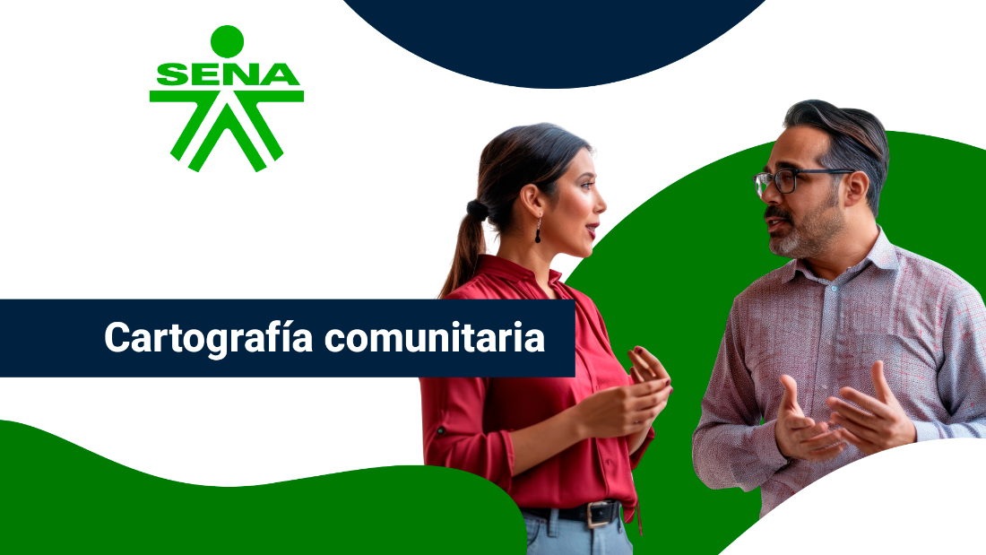

[**Enlace de reproducción del video**](https://youtu.be/t1AyR28GYzY)

|  |
| --- |
| **Síntesis del video:** Cartografía comunitaria |
| En el video se analizan los aspectos ambientales en la producción avícola la cual es crucial para evaluar el desempeño de esta actividad. La exposición aborda cómo cada acción y proceso en la avicultura puede tener impactos directos e indirectos en el entorno natural. Se enfatiza la importancia de identificar y evaluar diversas categorías de impactos, tales como la calidad del suelo, la disponibilidad y calidad del agua, y las repercusiones sobre la flora y fauna locales. A través de un enfoque integral en la gestión ambiental, se busca mitigar los efectos negativos asociados con la producción avícola, promoviendo así prácticas más sostenibles y responsables. |

### Grupo focal

El grupo focal es una técnica cualitativa que consiste en reunir a un grupo pequeño de personas (generalmente entre 6 y 12 participantes) para conversar de manera guiada y abierta sobre un tema específico relacionado con el objeto de estudio.

En una investigación participativa, el grupo focal no se limita a recolectar opiniones individuales. Su objetivo principal es generar diálogo, reflexión colectiva e intercambio de saberes entre los miembros de la comunidad, reconociendo su rol activo en la construcción del conocimiento.

### Características del grupo focal

Esta técnica se caracteriza por ser una conversación planificada y moderada, orientada a explorar percepciones y experiencias comunitarias. Entre sus elementos clave destacan:

* Se exploran experiencias, creencias y propuestas de los participantes.
* La información surge del intercambio entre las personas, no solo de respuestas individuales.
* Se busca comprender cómo piensa y siente el grupo colectivamente sobre un tema.

### ¿Qué información se puede obtener?

Los grupos focales permiten acceder a información rica y contextualizada desde la mirada de la propia comunidad. Algunos de sus aportes más comunes son:

* Identificación de problemas, necesidades, recursos o conflictos.
* Opiniones sobre políticas, proyectos, prácticas o transformaciones del territorio.
* Validación o ampliación de resultados obtenidos por otros métodos (encuestas, observación, etc.).
* Generación de propuestas comunitarias desde el diálogo colectivo.
* Fortalecimiento de la participación y el empoderamiento de actores sociales.

### Pasos para organizar un grupo focal

El desarrollo de un grupo focal requiere planificación y atención al contexto comunitario. Los pasos recomendados son:

* **Definir el objetivo**. Establecer con claridad la finalidad del grupo focal.
* **Seleccionar participantes**. Procurar diversidad en edad, género y roles.
* **Diseñar guía de preguntas.** Elaborar preguntas abiertas y flexibles.
* **Facilitar el diálogo**. Contar con un moderador neutral que promueva la participación y el respeto.
* **Registrar la información**. Utilizar notas, grabaciones o registros audiovisuales con consentimiento previo.
* **Analizar colectivamente**. Examinar en conjunto lo expresado por el grupo.

### Método FODA

El método FODA (también conocido como análisis FODA o matriz FODA) es una herramienta que se utiliza para comprender de forma integral una situación, ya sea de una comunidad, un grupo, un proyecto o incluso una persona. Permite identificar aspectos positivos y negativos, tanto internos como externos, con el objetivo de tomar decisiones más informadas y estratégicas.

### ¿Qué significa FODA?

La palabra FODA es una sigla que resume cuatro dimensiones clave:

* **A = Amenazas**. Factores externos que pueden causar problemas o generar riesgos.
* **F = Fortalezas**. Lo que se hace bien, lo que se tiene a favor.
* **D = Debilidades**. Lo que falta o está fallando dentro del grupo o comunidad.
* **O = Oportunidades**. Factores externos que pueden ser beneficiosos.

##### ¿Para qué sirve el análisis FODA?

El análisis FODA es una herramienta práctica que permite:

* Tomar mejores decisiones sobre qué hacer o cómo actuar.
* Reconocer lo que se hace bien y detectar lo que debe mejorar.
* Entender el entorno y anticipar posibles escenarios futuros.
* Organizar el trabajo comunitario y proyectar el desarrollo.

### Aplicación del FODA en comunidades campesinas

En contextos rurales, el método FODA se adapta a procesos participativos y colaborativos, donde se valora el conocimiento local. El enfoque es colectivo, inclusivo y basado en el diálogo.

### Preparación y sensibilización

Se inicia con una explicación clara y sencilla sobre qué es el FODA y cuál es su utilidad. Es fundamental crear un ambiente de confianza y respeto que fomente la participación abierta de todos los asistentes.

### Construcción de la matriz comunitaria

Se trabaja en grupo o en asamblea, utilizando materiales como papelógrafos, pizarras o técnicas participativas. Se elabora una matriz FODA comunitaria con los siguientes cuadrantes y preguntas: Fortalezas (internas): ¿Qué hacemos bien? / ¿Qué recursos tenemos? Oportunidades (externas): ¿Qué cosas del entorno pueden ayudarnos? / ¿Qué apoyos externos existen? Debilidades (internas): ¿Qué nos está limitando? / ¿Qué nos falta o falla? Amenazas (externas): ¿Qué cosas externas nos perjudican? / ¿Qué cambios podrían afectarnos negativamente?

### Participación comunitaria

Durante el taller, las personas dialogan y llenan colectivamente cada cuadrante de la matriz, compartiendo experiencias, propuestas y puntos de vista para llegar a consensos.

### Análisis colectivo

Una vez completada la matriz, se examinan las relaciones entre los elementos, como: ¿Cómo puede una fortaleza aprovechar una oportunidad? / ¿Cómo una debilidad puede agravarse con una amenaza? Además, se priorizan los aspectos más urgentes o estratégicos.

### Planificación

A partir del análisis FODA, se construyen acciones concretas como proyectos comunitarios, alianzas, capacitaciones, compras colectivas o mejoras organizativas.

### Ventajas del FODA en la investigación participativa

Este método ofrece múltiples beneficios cuando se aplica con enfoque participativo:

* **Empodera a la comunidad**, reconociendo su capacidad de análisis y decisión.
* **Fomenta el diálogo de saberes**, integrando conocimientos locales y externos.
* **Identifica soluciones reales y viables**, basadas en recursos propios.
* **Fortalece los lazos comunitarios** y promueve la organización colectiva.

### Ejemplo de un FODA comunitario

Imaginemos una comunidad campesina que vive de la agricultura familiar. Su matriz FODA podría incluir:

1. Ejemplo matriz FODA

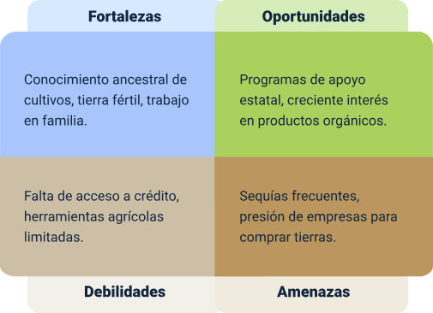

El método FODA es una herramienta participativa útil para analizar la realidad de una comunidad desde múltiples dimensiones. Ayuda a planificar con mayor claridad, tomar decisiones colectivas y fortalecer la acción comunitaria desde sus propias capacidades y contexto.

## Instrumentos para registros de información

En los procesos de investigación participativa, registrar lo que se observa, escucha, experimenta y reflexiona es fundamental. Para ello, se utilizan instrumentos que permiten documentar tanto hechos como percepciones y aprendizajes.

### Diario de campo

El diario de campo es un cuaderno o registro personal donde la persona que investiga, ya sea un investigador externo o un miembro de la comunidad anota lo que observa, escucha, siente y vive durante el trabajo en el territorio. Además, incluye los resultados, ideas y conclusiones que surgen de los ejercicios comunitarios realizados, como talleres, grupos focales, entrevistas u observaciones de campo.

### ¿Qué es y para qué sirve?

Este instrumento sirve para recordar, reflexionar y analizar todo lo que ocurre a lo largo del proceso de investigación. No se trata solo de registrar datos, sino también de plasmar experiencias, emociones, dificultades, aprendizajes, ideas, dudas y conexiones que se van descubriendo en el camino. En otras palabras, el diario de campo funciona como un cuaderno personal de trabajo, donde se puede anotar:

* Lo que se hizo en el día (por ejemplo, una reunión o una visita a una familia).
* Lo que dijeron las personas (palabras, ideas, opiniones).
* Lo que uno observó (formas de vivir, trabajar, comportarse, organizarse).
* Lo que uno sintió o pensó (si algo sorprendió, preocupó, emocionó, etc.).
* Dudas o cosas que se deben investigar más adelante.

### Importancia del diario en la investigación participativa

En investigaciones con enfoque participativo, el diario de campo cumple funciones clave porque:

* **Ayuda a valorar la voz de la comunidad**, respetando sus tiempos, formas y expresiones.
* **Permite conservar detalles importantes** que podrían olvidarse con el tiempo.
* **Fomenta la autoevaluación**, al reflexionar sobre lo que se está haciendo bien o lo que necesita mejorarse.
* **Contribuye a comprender la realidad local** no solo desde los datos, sino desde la experiencia vivida y compartida.

##### Ejemplo de anotación en diario de campo

“Hoy visitamos a la familia de don Pedro. Nos mostraron cómo organizan la cosecha del maíz. Me llamó la atención cómo todos participan, incluso los niños. Don Pedro dijo: ‘Aquí trabajamos todos, porque todos comemos’. Me hizo pensar en el valor del trabajo en comunidad. La próxima semana quieren hablar sobre cómo mejorar el sistema de riego.”

### Encuesta

La encuesta es una técnica de recolección de información que consiste en realizar una serie de preguntas a un grupo de personas, con el fin de conocer sus opiniones, preferencias, experiencias o características respecto a un tema específico. Esta técnica es ampliamente utilizada en investigaciones sociales, comunitarias y participativas, ya que permite obtener datos cuantificables y comparables de forma relativamente rápida.

### Características principales de una encuesta

A continuación, se presenta un pódcast que expone las características fundamentales de una encuesta, subrayando su utilidad en procesos de diagnóstico y toma de decisiones dentro de comunidades rurales.

|  |
| --- |
| **Transcripción del pódcast:** Características principales de una encuesta |
| ¡Hola! Bienvenidos a este espacio de aprendizaje. Hoy vamos a hablar de algo clave para conocer la realidad de nuestras comunidades, las encuestas. ¡Así es Azucena! Una encuesta no es solo un papel con preguntas, es una herramienta que nos ayuda a recolectar información para tomar mejores decisiones.  Lo primero que hay que saber es que toda encuesta debe tener un objetivo claro, por ejemplo, ¿qué cultivos prefiere sembrar la gente? Ese propósito guía todo el proceso. ¡Exacto! Sin un objetivo definido, la encuesta pierde sentido y no aporta datos útiles.  El segundo elemento es el cuestionario, es decir, las preguntas y, ojo, pueden ser abiertas o cerradas. Las abiertas permiten que la persona responda con sus propias palabras como, ¿qué cultivos siembra usted actualmente?  Y las cerradas tienen opciones definidas, por ejemplo, ¿prefiere semillas criollas o mejoradas? Otro punto clave es que no hace falta encuestar a toda la población, con una muestra representativa basta. ¡Claro!  Si entrevistamos a 30 o 50 campesinos de diferentes veredas, ya podemos tener una visión general y mejor aún. Cuando la encuesta es anónima, la gente responde con más sinceridad, incluso en temas delicados.  Al final, lo más importante es que la encuesta tenga un propósito práctico. Así es, los resultados sirven para tomar decisiones basadas en evidencia. Si, por ejemplo, el 80 % de los encuestados prefiere semillas criollas, pues hay que priorizar su entrega y fomentar su uso.  Entonces ya lo saben, objetivo claro, buen cuestionario, muestra representativa, anonimato y un propósito práctico. Con estas características, una encuesta se convierte en una herramienta poderosa para transformar realidades.  ¡Hasta la próxima! |

### Cuestionario

El cuestionario es una herramienta de recolección de datos que consiste en una serie de preguntas organizadas metódica y estratégicamente, orientadas a obtener información relevante para la investigación. Aunque es el instrumento central en una encuesta, también puede elaborarse como parte de otras técnicas, como talleres, mapas, grupos focales, entrevistas, entre otros.

### Recomendaciones para elaborar y aplicar un cuestionario

Al momento de diseñar y aplicar un cuestionario, es importante tener en cuenta varios aspectos clave para asegurar su claridad, utilidad y aceptación por parte de los participantes:

* Partir de un objetivo claro, vinculado con la problemática que se quiere abordar.
* Formular preguntas claras y sencillas, evitando incluir más de una pregunta en un solo enunciado.
* Organizar las preguntas de forma lógica, agrupadas por temas.
* Colocar las preguntas más complejas al final, para no desmotivar al encuestado desde el inicio.
* Mantener una extensión razonable, evitando cuestionarios demasiado largos que puedan generar fatiga o rechazo.

### Formularios de contacto

El formulario de contacto es una herramienta, generalmente presentada en una página web o en formato físico, que permite a una persona enviar un mensaje o una solicitud de manera sencilla y organizada a otra persona, institución, organización o empresa.

### ¿Para qué sirve un formulario de contacto?

Este instrumento es útil en contextos comunitarios y organizacionales, ya que:

* Facilita la comunicación sin necesidad de llamadas o correos electrónicos.
* Permite realizar consultas, solicitar servicios, dejar comentarios o enviar sugerencias.
* Garantiza que la información llegue de forma clara, estructurada y rápida.

### Ejemplo de formulario de contacto

Imaginemos una cooperativa agrícola que desea facilitar el contacto con los miembros de la comunidad. Su formulario de contacto podría presentarse así:

1. Formulario de contacto de la Cooperativa Rural “La Cosecha”

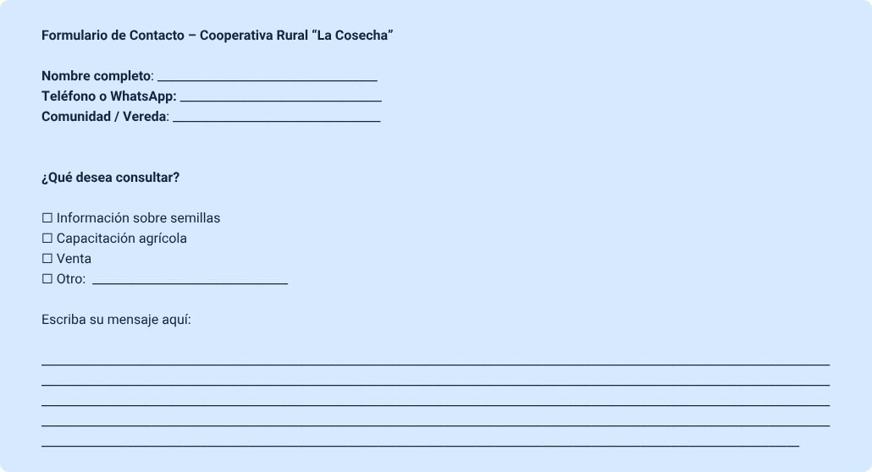

Este tipo de formulario permite recoger datos clave de forma estandarizada, facilitando la atención a las necesidades de las personas.

### Dibujos participativos

Los dibujos participativos son una herramienta visual y creativa utilizada para expresar ideas, conocimientos, emociones o necesidades de manera gráfica, especialmente en espacios comunitarios como talleres, reuniones o actividades grupales.

Esta técnica permite que los propios participantes - niños, campesinos, mujeres, jóvenes o líderes locales - plasmen lo que piensan, sienten o desean comunicar sobre un tema determinado, sin necesidad de usar palabras o escribir textos largos.

### ¿Para qué se utilizan los dibujos participativos?

Los dibujos elaborados por los participantes cumplen múltiples funciones en procesos de investigación, diagnóstico o formación:

* Identificar problemas o necesidades de una comunidad.
* Visualizar soluciones desde el punto de vista local.
* Promover la participación de personas que no se sienten cómodas hablando en público o escribiendo.
* Apoyar metodologías de educación popular, planificación comunitaria o investigación participativa.

### Ejemplo de aplicación

Una ONG visita una comunidad rural para conocer los problemas ambientales del territorio. En lugar de hacer entrevistas formales, propone la siguiente actividad:

**Actividad**. Se invita a los campesinos a hacer un dibujo del paisaje de su comunidad.

Durante la actividad:

* Algunos dibujan ríos contaminados.
* Otros representan árboles talados o zonas deforestadas.
* También hay quienes dibujan su entorno ideal, con agua limpia, árboles reforestados y cultivos sanos.

**Resultado**. A través de los dibujos, los facilitadores logran entender no solo los problemas ambientales, sino también las aspiraciones, conocimientos y deseos de la comunidad, lo cual les permite orientar mejor su intervención.

### Entrevista semiestructurada

La entrevista semiestructurada es una técnica de recolección de información que se caracteriza por combinar una guía de preguntas predefinidas con la flexibilidad de adaptarlas durante la conversación. Esto permite al entrevistador profundizar en los temas que van surgiendo, según las respuestas y el contexto de la persona entrevistada.

Este tipo de entrevista es ampliamente utilizada en investigaciones sociales, diagnósticos rurales y trabajos comunitarios, ya que facilita la comprensión del punto de vista del entrevistado desde su propia experiencia.

### Características de la entrevista semiestructurada

Esta técnica presenta una serie de características que la hacen útil en contextos donde se busca obtener información profunda y contextualizada:

* **Incluye una guía de preguntas base**, que orienta la conversación.
* **No se sigue de forma rígida:** el entrevistador puede cambiar el orden de las preguntas o añadir nuevas según el flujo de la conversación.
* **Permite respuestas abiertas, personales y detalladas**, más allá de simples "sí" o "no".
* **Fomenta un diálogo más natural y cercano**, lo cual genera confianza y mayor apertura del entrevistado.
* **Es ideal para complementar otras técnicas como la observación**, los grupos focales o las encuestas.

# Herramientas tecnológicas para sistematizar y/o tabular información

En la actualidad, con el avance acelerado de la tecnología, existen múltiples formas de clasificar, analizar y representar información. Para aprovechar estas herramientas es necesario contar con conocimientos básicos en el manejo del computador y algunos programas como Excel y Word. Si las personas no tienen formación previa en estos programas, es posible adquirir estas competencias a través de capacitaciones ofrecidas por instituciones como el SENA, alcaldías, colegios u organizaciones comunitarias.

### Principales programas utilizados

Entre los programas más comunes y accesibles que pueden emplearse para sistematizar o tabular información en una investigación participativa, se encuentran dos herramientas ampliamente conocidas y disponibles en la mayoría de equipos: **Microsoft Word y Microsoft Excel**. A continuación, se describen sus funciones y aplicaciones más relevantes.

#### Microsoft Word

**Word** es un programa de procesamiento de texto que permite **escribir, editar y dar formato a documentos**. En una investigación participativa, es especialmente útil para:

* Redactar informes, descripciones, narraciones y reflexiones.
* Presentar la parte cualitativa de la investigación.
* Plasmar análisis, conclusiones y estrategias comunitarias para la solución de problemas.

#### Microsoft Excel

**Excel** es un programa de hojas de cálculo diseñado para **organizar y analizar datos numéricos y categóricos**. Entre sus funciones principales se encuentran:

* Crear tablas para registrar la información recolectada.
* Realizar operaciones matemáticas básicas (suma, resta, multiplicación, división).
* Calcular porcentajes y realizar agrupaciones de datos.
* Facilitar el análisis estadístico y la representación gráfica.

Este programa es especialmente útil para investigaciones realizadas en zonas veredales o territorios rurales, donde se requiere manejar datos sencillos pero significativos.

# ¿Cómo organizar y comprender la información de una investigación participativa?

En una investigación participativa con comunidades campesinas, la organización y comprensión de la información recolectada no es tarea exclusiva del equipo investigador. Por el contrario, forma parte de un proceso colaborativo y reflexivo, donde tanto la comunidad como los investigadores analizan juntos lo que se ha observado, dicho y documentado. Este proceso puede estructurarse en cinco etapas principales:

### Tipo de información tomada en campo y otras fuentes

Para comenzar, es necesario identificar de dónde proviene la información y qué tipo de datos se han recolectado.

#### Métodos participativos

La información se obtiene mediante técnicas como entrevistas, encuestas, grupos focales, observación directa, talleres, cartografías, entre otros. En todos los casos, la comunidad campesina participa activamente y aporta sus conocimientos, vivencias y propuestas.

#### Fuentes de información

Se integran datos cualitativos (narrativas, testimonios, observaciones) y cuantitativos (cifras, estadísticas, mediciones). Ambas dimensiones son necesarias para construir una visión integral del contexto comunitario.

### Organización de la información

Una vez recopilada la información, el siguiente paso es clasificarla y ordenarla para facilitar su análisis.

##### Clasificación temática

Se agrupan los datos por categorías o ejes relevantes. Ejemplos: agricultura sostenible, salud comunitaria, participación, conflictos por tierra, tradiciones culturales, entre otros.

##### Tabulación

Los datos cuantitativos (como encuestas) se organizan en tablas que permiten visualizar fácilmente porcentajes, frecuencias o comparaciones. Las respuestas cualitativas se pueden agrupar según temas comunes.

##### Codificación

En la información cualitativa (entrevistas, diarios, observaciones), se aplican códigos o etiquetas que permiten identificar patrones, palabras clave o significados recurrentes en los relatos.

### Comprensión e interpretación colaborativa

En esta fase se busca dar sentido a la información recopilada, de forma conjunta entre investigadores y comunidad.

### Análisis conjunto

El análisis se realiza en espacios participativos donde se escucha la interpretación local de los datos. Esto asegura que la lectura de la información sea contextualizada y culturalmente pertinente.

### Reflexión comunitaria

La comunidad tiene un conocimiento profundo de su realidad. Por eso, es fundamental que interprete los datos desde su experiencia y que esto se refleje en las conclusiones.

### Triangulación

Para validar los resultados, se comparan diferentes fuentes de información y distintos métodos aplicados. Por ejemplo, si una encuesta, una entrevista y una observación coinciden en señalar un problema, el hallazgo gana solidez.

### Visualización de la información

Organizar y analizar no es suficiente: la información debe comunicarse de manera clara y accesible.

##### Diagramas, mapas y gráficos

Herramientas visuales que ayudan a representar de forma sencilla la distribución de problemas, recursos o actores clave. Por ejemplo, un mapa puede ubicar zonas con mayor escasez de agua o áreas en conflicto.

##### Narrativas visuales

Fotografías o vídeos tomados durante el proceso que ilustran situaciones concretas, complementan los testimonios y hacen más comprensibles los informes.

### Informe final y retroalimentación

El cierre del proceso investigativo debe ser también participativo y útil para la comunidad.

#### Presentación de resultados

Se elabora un informe claro y comprensible, evitando lenguaje técnico innecesario. A menudo se incluyen ejemplos concretos, gráficos, citas textuales o ilustraciones que hagan más cercana la lectura.

#### Acción comunitaria

Los resultados del proceso no deben quedarse solo en el papel. En muchas investigaciones participativas, los hallazgos se utilizan para diseñar proyectos, mejorar prácticas o gestionar soluciones colectivas, siempre desde las prioridades locales.

La organización y comprensión de la información en una investigación participativa no es un proceso técnico aislado, sino una práctica social, colectiva y contextual. A través de la clasificación, análisis conjunto y representación visual, se transforma la información en conocimiento útil para la comunidad, que puede ser utilizado para:

* Elaborar diagnósticos participativos.
* Hacer caracterizaciones de territorios o grupos.
* Gestionar soluciones a problemáticas locales.
* Aportar información para planes de desarrollo.
* Promover el uso consciente de datos cualitativos y cuantitativos aportados por la comunidad misma.

Síntesis

A continuación, se presenta una síntesis de la temática estudiada en el componente formativo:

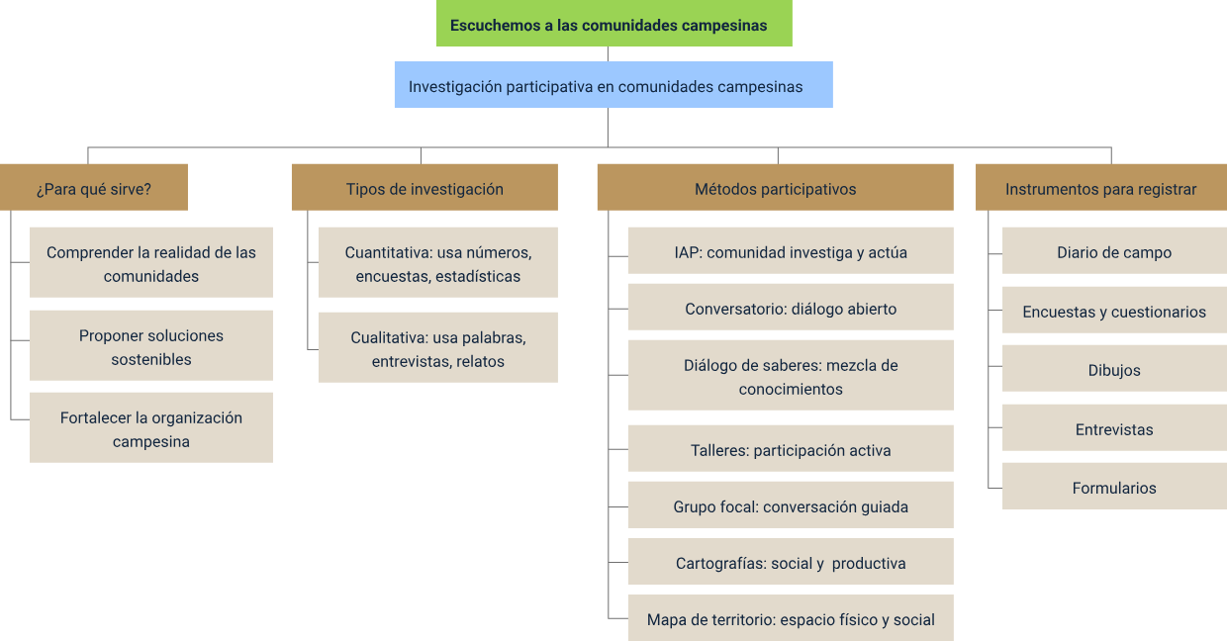

Material complementario

|  |  |  |  |
| --- | --- | --- | --- |
| Tema | Referencia | Tipo de material | Enlace del recurso |
| Método FODA | Organización de las Naciones Unidas para la Alimentación y la Agricultura (FAO). (2018). Análisis de FODA [Documento en línea]. FAO. | Documento en línea | <https://openknowledge.fao.org/server/api/core/bitstreams/83189797-00f4-49ec-ac96-878c4806fa1e/content> |
| Método FODA | UDE CUCEA. (2015). Análisis de FODA [Video]. YouTube. | Video | <https://www.youtube.com/watch?v=8Dnw5Mmxzc8> |

Glosario

**Cartografía:**la cartografía es la ciencia y el arte de crear mapas. Se encarga de representar, de manera gráfica, la superficie terrestre y otros elementos geográficos (como montañas, ríos, carreteras o fronteras) para mostrar la distribución de estos elementos en un espacio determinado.

**Jerarquía:**la jerarquía es un sistema de organización en el que se establecen niveles o rangos de importancia o autoridad. En una jerarquía, las personas o elementos se ordenan de acuerdo a su poder, responsabilidad o función, siendo algunos superiores a otros.

**Métodos estadísticos:**los métodos estadísticos son herramientas que se usan para entender y analizar datos. Sirven para organizar la información, encontrar patrones (identificar repeticiones o regularidades) y sacar conclusiones.

**Muestra representativa:**una muestra representativa es un grupo seleccionado de una población más grande que refleja con precisión las características clave de esa población. El objetivo es que los resultados obtenidos a partir de esta muestra puedan generalizarse a toda la población sin sesgos significativos. Características: diversidad, tamaño adecuado, selección aleatoria (al azar), proporcionalidad con respecto a subgrupos (por ejemplo, igual proporción de hombres y mujeres).

**Saberes:**los saberes son los conocimientos, experiencias, habilidades y aprendizajes que una persona o una comunidad tiene sobre algo. Pueden ser tanto teóricos (como los que aprendemos en la escuela) como prácticos (como los que adquirimos haciendo cosas en la vida diaria o a través del trabajo). Existen saberes de tipo popular, práctico, académico y científico entre otros.

Referencias bibliográficas

Geilfus, F. (1997). *80 herramientas para el desarrollo participativo: Diagnóstico, planificación, monitoreo, evaluación. San Salvador*, El Salvador: EDICPSA.

Ortiz Coronel, D., y de Sá, R. L. (2025, 28 de marzo). *Construcción colectiva del conocimiento: Herramientas para la investigación participativa*. Revista Amawtakuna. Editorial de la revista Amawtakuna. Asunción, Paraguay.

Ríos Pacheco, E. F., Barbosa Trigos, J. F., y Páez Quintana, H. A. (2021, noviembre). *Herramientas para redactar un diagnóstico participativo* (Primera ed.). En Redipe Red Iberoamericana de Pedagogía (Ed.), Capítulo Estados Unidos. Ocaña, Colombia: Bowker Books in Print.

Créditos

| Nombre | Cargo | Centro de Formación y Regional |
| --- | --- | --- |
| Milady Tatiana Villamil Castellanos | Líder del ecosistema | Dirección General |
| Olga Constanza Bermúdez Jaimes | Responsable de línea de producción | Dirección General |
| Ana Cecilia Diaz Espinosa | Experta temática | Centro Agroempresarial y Desarrollo Pecuario - Regional Huila |
| Paola Alexandra Moya | Evaluadora instruccional | Centro Agroempresarial y Desarrollo Pecuario - Regional Huila |
| Blanca Flor Tinoco Torres | Diseñador de Contenidos Digitales | Centro Agroempresarial y Desarrollo Pecuario - Regional Huila |
| Manuel Felipe Echavarría Orozco | Desarrollador full stack | Centro Agroempresarial y Desarrollo Pecuario - Regional Huila |
| Alejandro Delgado Acosta | Intérprete Lenguaje de señas | Centro Agroempresarial y Desarrollo Pecuario - Regional Huila |
| Cristhian Giovanni Gordillo Segura | Intérprete Lenguaje de señas | Centro Agroempresarial y Desarrollo Pecuario - Regional Huila |
| Daniela Muñoz Bedoya | Animador y Productor Multimedia | Centro Agroempresarial y Desarrollo Pecuario - Regional Huila |
| Carlos Eduardo Garavito Parada | Animador y Productor Multimedia | Centro Agroempresarial y Desarrollo Pecuario - Regional Huila |
| Andrés Felipe Guevara Ariza | Locución | Centro Agroempresarial y Desarrollo Pecuario - Regional Huila |
| Aixa Natalia Sendoya Fernández | Validador de recursos educativos digitales | Centro Agroempresarial y Desarrollo Pecuario - Regional Huila |
| Jaime Hernán Tejada Llano | Validador de recursos educativos digitales | Centro Agroempresarial y Desarrollo Pecuario - Regional Huila |
| Raúl Mosquera Serrano | Evaluador para contenidos inclusivos y accesibles | Centro Agroempresarial y Desarrollo Pecuario - Regional Huila |
| Daniel Ricardo Mutis Gómez | Evaluador para contenidos inclusivos y accesibles | Centro Agroempresarial y Desarrollo Pecuario - Regional Huila |